Advanced Computing System
기말고사

- Exam instructions
- 시험지에 답을 쓸 것.
- 부분점수를 위해 과정을 기술할 것.
- 공학용 계산기를 사용할 수 있음.
- 인터넷 사용 금지.
- 총 시험시간은 75분.

Name ..

ID: .

Score

1. General questions (10) _______
2. Short Answers (15) _______
3. Multiprocessor (10) _______
4. GPU (15) _______
5. Flash Memory (15) _______

Total (65) _______

- General questions [10 points]
아래의 설명이 참이면 O 틀리면 X로 답하시오.

- Coarse-grain multithreading은 매 clock cycle마다 새로운 thread를 실행 시킨다 . ( )

- Data parallelism은 동일 operation을 vector의 데이터에 대해 병렬적으로 실행할 수 있는 병렬성을 의미한다. ( )

- Simultaneous multithreading은 thread-level 병렬성과 instruction-level 병렬성을 모두 사용하는 방식이다. ( )

- GPU는 thread-level과 instruction-level parallelism을 사용한다. ( )

- GPU의 block은 다른 Streaming multiprocessor에 mapping될수 있다. ( )

- GPU에서는 warp는 같은 instruction을 실행한다. ( )

g. GPU의 block은 global memory를 통해 데이터를 주고 받을수 있다. ( )

i. Flash memory는 덮어쓰기를 할수 있다 . ( )

j. Flash memory는 write 는 erase를 발생시킬 수 있다. ( )

k. MLC Flash memory는 SLC에 비해 가격이 비싸다. ( )

- Short answers [15 points]

(a) DRAM의 기능을 나타내는 DDR3의 DDR은 double data rate을 뜻한다. 3이 의미하는 것은 무었인가?

(b) GPU에서 large memory latency 에 의해 processor 가 stall하는 문제를 어떻게 해결하는지에 대해 설명하여라.

(c) fine-grain multithreading 의 장단점에 대해 1개씩 설명하여라.

3. Multiprocessor [10 points]

(a) 16개의 CPU core가 있는 multiprocessor 에서 각 core는 2GHz에 구동이 된다. 각각의 core가 다른 코어에 속한 remote memory를 접근하는데 200 ns이 걸린다고 가정한다. 각 core의 base CPI is 0.5. 만일 1% 의 instructions (코드)가 remote memory를 접근(access)해야 한다면 최종 성능은 얼마인지 CPI로 계산하시오.

(b) Distributed memory multiprocessor architecture 가 centralized memory multiprocessor architecture에 비해 장점을 두개만 서술하라.

4. GPU [15 points]

(a) GPU는 4 cycle 마다 warp를 하나씩 실행을 한다. 매 4번째 instruction 마다 메모리를 접근하는 instruction이 사용된다면 메모리 접근시간이 300cycle일 때 GPU core들을 항상 busy하게 하기 위해서는 최소 몇 개의 warp가 필요한가?

(b) GPU에서 shared memory의 기능에 대해서 설명하여라

(c) GPU programming에서 다차원 indexing을 Thread에서 사용하는 이유를 설명하라.

5. Flash memory [15 points]

(a) A flash memory’s size is 16 GBytes. Block size is 1 Mbytes. How many entries in the address mapping table when a block address mapping method is used.

(b) 아래의 그림은 Blocking Mapping Scheme을 나타내고 있다. Page write 명령어가 들어올 때 최대 몇번의 page read와 page write 이 발생할 수 있나?
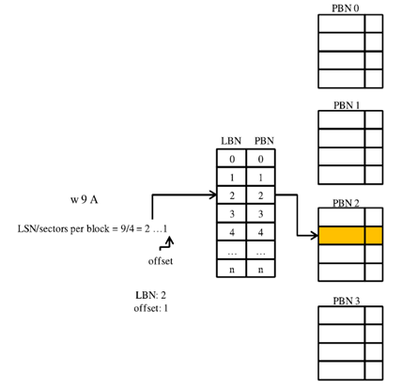

(c) Flash memory의 address 방식중 hybrid mapping 방식은 Page Mapping Method와 Block Mapping Method을 혼합하여 장점만을 취하여 사용한다. 어떤 특성을 갖는 메모리 트래픽을 어떤 방식에 매핑을 하는지 설명하여라

